**Florence**

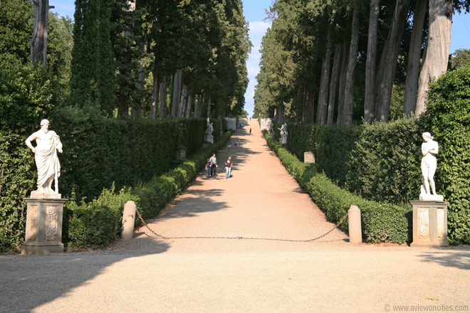

**Boboli Tuin**

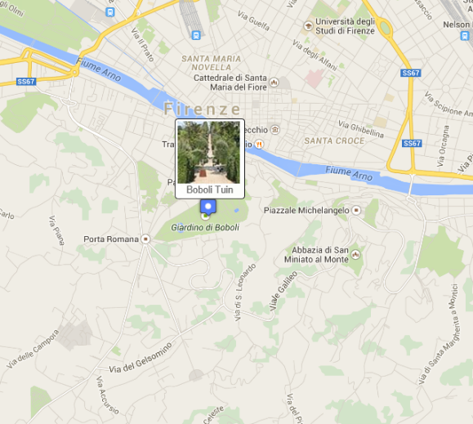Boboli Tuin >Giardino di Boboli

De machtige Medici familie liet de Boboli tuin in de 16e eeuw aanleggen achter het [Pitti paleis](http://www.aviewoncities.com/nl/florence/pittipaleis).

De mooie en gevarieerde Italiaanse tuin vormt het decor voor een groot aantal standbeelden en fonteinen.

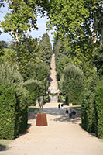Het landgoed kwam in 1549 in het bezit van de Medici familie, toen Eleonora di Toledo het Palazzo Pitti (Pitti paleis) aankocht.

Haar man, de hertog Cosimo I, huurde de beste tuinarchitecten uit de tijd in om de uitgestrekte tuin op het hellende terrein achter het paleis aan te leggen. Het resultaat was een elegante renaissance tuin met geometrische patronen.

De Tuin

Over de jaren heen werd het domein verscheidene malen uitgebreid en vele standbeelden en fonteinen werden aan de tuin toegevoegd.

Boboli tuin

In 1776 opende de tuin voor het publiek.

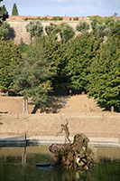Een deel van de tuin is formeel aangelegd met geometrische patronen terwijl andere veel natuurlijker zijn.

De Boboli tuin is heel gevarieerd dankzij de golvende topografie en de vele versieringen in de tuin. Vanaf de hoger gelegen terrassen in de tuin heb je een prachtig uitzicht over Florence en omgeving.

De Tuin Verkennen

Er zijn verscheidene toegangen tot de tuin, de meest gebruikte zijn deze aan het Piazza dei Pitti en aan het Piazzale della Porta Romana, gelegen aan de oostkant van de tuin.

Neptunus fontein

Toegang tot de tuin is niet gratis, je kan een ticket kopen voor het bezichtigen van de tuin of je kan een combi-ticket kopen dat toegang geeft tot zowel het [Pitti paleis](http://www.aviewoncities.com/nl/florence/pittipaleis) als de Boboli tuin.

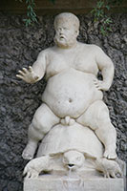Bacchus fontein

Bij het binnenkomen van de tuin via het Piazza dei Pitti kom je langs de Bacchusfontein, een van de meest opvallende fonteinen in het park.

Het beeldt Pietro Barbino - de hofnar van hertog Cosimo I - uit als de Romeinse god van de wijn.  
Vlakbij zijn twee Romeinse standbeelden van gevangengenomen Daciërs flankeren de toegang tot het eigenlijke park.

Bacchusfontein

Grotto Grande

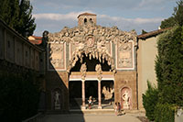Net links van de ingang bevindt zich een kunstmatig aangelegde grot, de Grotto Grande. Het staat ook wel bekend onder de naam Grotto del Buontalenti naar de ontwerper van de rijk versierde grot.

Grotto Grande

De grotto werd gebouwd tussen 1583 tot 1588 en bestaat uit drie met elkaar verbonden kamers waarin een aantal beelden staan.

Replica's van de standbeelden van vier slaven - nooit afgewerkte beelden die door Michelangelo in 1521-1523 werden gemaakt voor de tombe van paus Julius II - bevinden zich in de eerste kamer.

De beelden, die de indruk geven dat ze zich uit de marmeren blokken proberen los te werken, werden hier in 1585 geplaatst.

De originelen bevinden zich tegenwoordig in het [Galleria dell'Accademia](http://www.aviewoncities.com/nl/florence/galleriadellaccademia).

Het beeld in de tweede kamer van de grotto heet 'Paris en Helena', in 1560 gebeeldhouwd door Vicenzo de' Rossi.

De derde kamer bevat het beeld van de badende Venus, door Giambologna gemaakt in 1565.

De beelden in de nissen van de gevel van de grot tonen Apollo en Ceres. Helaas is de grot vaak gesloten voor bezoekers.

Kaffeehaus

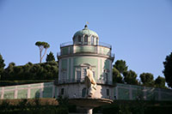Net ten noorden van de Grotto Grande ligt een terrasvormige tuin die naar het Kaffeehaus leidt, een elegant paviljoen in rococo stijl dat hier gebouwd werd in 1775.

Het wordt tegenwoordig gebruikt als koffiehuis. In het midden van de tuin aan de voet van het Kaffeehaus staat een kleine fontein dat de Griekse held Ganymedes toont die op een arend klimt.

Kaffeehaus

Amfitheater

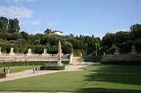

Het amfitheater van de Boboli tuin is gelegen vlak achter het [Pitti Paleis](http://www.aviewoncities.com/nl/florence/pittipaleis). Hier lag oorspronkelijk de groeve waaruit de stenen werden gehaald om het paleis te bouwen.

Het amfitheater

Het amfitheater is versierd met een aantal nissen waarin klassieke standbeelden en urnen werden geplaatst.

De Egyptische obelisk in het centrum van het amfitheater werd oorspronkelijk opgericht in Heliopolis door farao Ramses II. De obelisk werd eerst naar [Rome](http://www.aviewoncities.com/nl/rome) getransporteerd en pas later door de Medici's hier geplaatst.   
  
Achter het amfitheater ligt een kleine vijver; de Neptunusfontein in het midden van de vijver werd in 1565-1568 gemaakt door Stoldo Lorenzi.

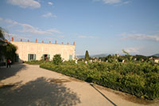Riddertuin

Een redeljk steil pad brengt je bergop naar een terras met een kleine formele rozentuin die bekend staat als de Giardino del Cavaliere of Riddertuin.

In het midden van de tuin staat een kleine gebeeldhouwde fontein.

Riddertuin

Vanaf het terras heb je een prachtig zicht op de omgeving.

Een klein gebouw aan de riddertuin huisvest het porceleinmuseum.

Viottolone en Isolotto

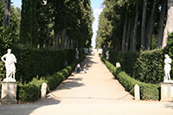Het westelijk gelegen deel van de tuin is meer bosrijk en minder formeel aangelegd dan de rest van de Boboli tuin.

Een brede centrale laan, de Il Viottolone, doorsnijdt dit gebied.

De met standbeelden en cypressen afgezoomde laan leidt naar het Isolotto, een klein eilandje.

De fontein in het midden van het eiland is een replica van de Oceanusfontein die in 1576 door Giambologna werd gemaakt.

Viottolone

Het origineel staat nu in de [Bargello](http://www.aviewoncities.com/nl/florence/bargello).

Beelden van bizarre mythische wezens flankeren de smalle bruggetjes die naar het eiland leiden.